**Ставівська ЗОШ І – ІІІ ступенів**

Розв’язування систем рівнянь

способом підстановки

**Вчитель математики**

**Кармазин Л.В.**

**2017**

**Мета уроку:**

*навчальна:* домогтися розуміння суті розв'язування систем рівнянь способом підстановки; сформувати вміння розв'язувати системи рівнянь способом підстановки;

*розвивальна:* сприяти розвитку логічного мислення, уваги учнів; формувати культуру усного та писемного мовлення;

*виховна:* виховувати інтерес до вивчення математики, відповідальність за результати своєї роботи.

**Тип уроку:** засвоєння нових знань і вмінь.

**Обладнання:** конспект 19.

**Хід уроку**

**I. Організаційний етап**

**II. Перевірка домашнього завдання**

**III. Формулювання мети і завдань уроку**

Розв’яжіть графічно систему рівнянь



Після обговорення учні доходять висновку, що, застосувавши графічний спосіб, маємо проблему: побудова або буде неточною



або точку перетину за відповідного масштабу знайти буде нелегко (дуже великий рисунок).

Крім графічного, існують інші способи розв’язання систем рівнянь. Завдання уроку — навчитись розв’язувати системи рівнянь способом підстановки.

**IV. Актуалізація опорних знань**

**Виконання усних вправ**

1. Чи є розв’язком системи



пара чисел:

1) (–1;1); 2) (2;–1); 3) (6;2,5)?

2. Виразіть *у* через *х* з рівняння:

1) *х + у =* 2; 2) 2*х + у =* 2;3) *х+*2*у =* 2;

4) 2*х–*2*у=*2; 5) 2*х–*3*у=* 5.

3. Розв’яжіть рівняння:

  3) 0,3*y* = –6;  5) 0·*k* = 1.

4. Серед наведених рівнянь знайдіть ті, які мають один і той самий корінь. Поясніть свій вибір.

1) *х + у =* 5;2) *х – у =* 5;3) *х =* 5 *– у*; 4) *у = х –* 5; 5) *ху =* 5.

**V. Засвоєння знань**

Необхідно, щоб під час вивчення нового матеріалу учні усвідомили два факти:

1) аналітичні способи розв’язання систем рівнянь є необхідністю, бо найбільший недолік графічного способу розв’язання систем рівнянь із двома змінними — це неточність (а для систем із трьома змінними — неможливість застосування);

2) основна мета перетворень, передбачених обома алгоритмами розв’язування систем лінійних рівнянь (підстановки і додавання), — домогтися, щоб одне з рівнянь системи містило тільки одну змінну.

Уведенню алгоритму розв’язування системи лінійних рівнянь із двома змінними передує приклад, у ході розв’язування якого можна пояснити основні кроки алгоритму. Тому під час розбору розв’язання цього прикладу бажано спеціально зупинитись на етапі вибору тієї змінної, яку будемо виражати з другого (а потім і виключати з іншого рівняння) системи. Від цього нерідко суттєво залежить складність перетворень рівняння. Після цього формулювання алгоритму можна подати як коментар до перетворень цього прикладу.

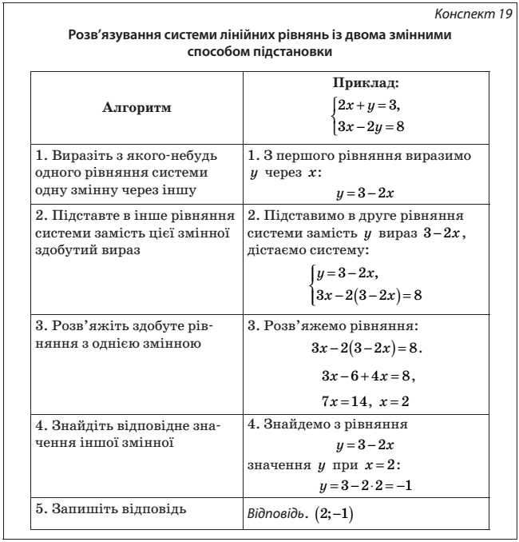

**VI. Формування вмінь**

**Виконання усних вправ**

1. Яку змінну зручніше виразити з рівняння:

1) 2*х–у =* 3;  

**Виконання письмових вправ**

1. Заповніть пропуски в розв’язанні системи способом підстановки:

   

2. Розв’яжіть способом підстановки систему рівнянь:

   

3. Не виконуючи побудови, знайдіть координати точок перетину графіків рівнянь:

1) *х – у =* 4 і *х+*2*у = –*2;

2) 5*х – у =* 10 і 3*х –* 2*у* = –8.

4. Знайдіть розв’язки системи рівнянь

**

**VII. Підсумки уроку**

**Фронтальна робота**

Прокоментуйте розв’язання системи рівнянь:

**     

*Відповідь*. (1;3).

**VIII.** **Домашнє завдання**

Повторіть теоретичний матеріал за відповідним параграфом підручника.

Виконайте вправи:

1. Розв’яжіть способом підстановки систему рівнянь:

 

2. Знайдіть розв’язки системи рівнянь:

 

3. Не виконуючи побудови, знайдіть координати точок перетину графіків рівнянь:

1) 4*х – у =* 7 і 3*х* + 2*у* = 8;

2) *х =* 2*у = –*2 і 3*х –* 4*у = –*2*.*